BÁO CÁO TIẾN ĐỘ ĐỀ TÀI NCKH (Tuần 5-6-7)
Đề tài: Nghiên cứu mô hình TinyML cho phát hiện rối loạn nhịp tim theo thời gian thực trên thiết bị biên
Thời gian báo cáo: Giai đoạn từ 09/10/2026 đến 29/10/2026.
Nhóm sinh viên thực hiện: Vũ Đình Quốc Đạt, Nguyễn Xuân Diệu, Trần Duy Hoàng, Nguyễn Duy Hiệp (Lớp 2023CN4)
Giảng viên hướng dẫn: TS. Nguyễn Việt Hưng
Kính gửi : Ts. Nguyễn Việt Hưng
Khái quát công việc
Tuần 1–4
Trong bốn tuần đầu, nhóm tập trung xây dựng nền tảng dữ liệu cho đề tài. Nhóm đã tìm hiểu TinyML, dữ liệu ECG và bộ MIT-BIH Arrhythmia Database; chuẩn bị môi trường Python, khảo sát đạo trình MLII, thử nghiệm lọc tín hiệu ECG bằng bộ lọc Butterworth 0,5–45 Hz và tìm hiểu ánh xạ nhãn về năm lớp AAMI gồm N, S, V, F, Q.
Sau đó, nhóm tự động hóa pipeline xử lý 48 record MIT-BIH, phát hiện đỉnh R theo hướng Pan–Tompkins, cắt nhịp ECG thành các đoạn 180 mẫu và tạo tập Train/Test độc lập theo bệnh nhân. Kết quả tạo được dữ liệu ECG đã xử lý để tiếp tục kiểm định và chuẩn bị cho mô hình học máy.
Tuần 5–7
Trong tuần 5–7, nhóm hoàn thiện bộ dữ liệu ECG để sẵn sàng cho giai đoạn huấn luyện mô hình. Nhóm kiểm định detector R-peak bằng annotation gốc của MIT-BIH, đạt Precision/PPV 97,32%, Recall 94,16% và F1-score 95,71%.
Nhóm tiếp tục chia dữ liệu thành Train, Validation và Test theo bệnh nhân, bảo đảm không có rò rỉ dữ liệu giữa các tập. Cuối cùng, dữ liệu được chuẩn hóa chỉ theo tập Train, kiểm tra chất lượng và đóng gói thành Dataset v1 gồm 100.708 nhịp ECG. Bộ Dataset v1 này sẽ là dữ liệu chính thức để xây dựng baseline và CNN 1D trong giai đoạn tiếp theo.
Em Nguyễn Xuân Diệu thay mặt nhóm gửi Thầy báo cáo tiến độ trong 3 tuần tiếp theo của nhóm đề tài TinyML:
- Trong giai đoạn tuần 5 đến tuần 7, nhóm tiếp tục hoàn thiện Giai đoạn 1 của đề tài, tập trung vào việc kiểm tra lại chất lượng dữ liệu ECG đã xử lý ở các tuần trước. Mục tiêu của giai đoạn này là tạo được bộ dữ liệu chuẩn, có thể sử dụng ổn định cho bước huấn luyện mô hình sau này, Mục tiêu của giai đoạn này là tạo được bộ dữ liệu chuẩn, có thể sử dụng ổn định cho bước huấn luyện mô hình sau này, đồng thời bảo đảm không có rò rỉ dữ liệu giữa các tập Train, Validation và Test theo bệnh nhân.Toàn bộ mã nguồn, notebook, kết quả kiểm tra, biểu đồ và bộ dữ liệu cuối cùng được lưu trong thư mục Tuần 5-6-7. Trong đó, nhóm xây dựng ba notebook chính: 01_kiem_dinh_detector_R_peak.ipynb, 02_chot_train_val_test_theo_benh_nhan.ipynb và 03_dong_goi_dataset_v1.ipynb. Mỗi notebook có thể chạy độc lập, hiển thị trực tiếp bảng số liệu và biểu đồ để thuận tiện theo dõi kết quả.

1. Công việc nhóm đã thực hiện trong tuần 5–7

Tuần 5: Kiểm định chất lượng phát hiện đỉnh R
Ở tuần 5, nhóm kiểm tra lại thuật toán phát hiện đỉnh R đã xây dựng từ tuần 3–4. Trước đó, pipeline đã phát hiện được các đỉnh R và cắt nhịp ECG, tuy nhiên chưa có chỉ số cụ thể cho biết detector hoạt động chính xác đến mức nào. Vì vậy, nhóm sử dụng annotation .atr gốc của cơ sở dữ liệu MIT-BIH để đối sánh với các đỉnh R do thuật toán phát hiện.
Notebook 01_kiem_dinh_detector_R_peak.ipynb thực hiện ghép một-một giữa đỉnh R do detector tìm được và annotation của bác sĩ, với dung sai thời gian ±50 ms. Sau đó, chương trình tính số trường hợp phát hiện đúng, phát hiện thừa và bỏ sót trên từng record cũng như trên toàn bộ 48 record.
Kết quả kiểm định cho thấy detector có Precision/PPV đạt 97,32%, Recall/Sensitivity đạt 94,16% và F1-score đạt 95,71%. Tổng cộng detector phát hiện đúng 103.104 đỉnh R, có 2.844 trường hợp phát hiện thừa và 6.390 trường hợp bỏ sót. Kết quả này cho thấy detector hoạt động tốt trên đa số bản ghi ECG thông thường.
Bên cạnh đó, nhóm cũng phát hiện một số record có hiệu quả thấp hơn, đặc biệt là record 104, 107, 217 và 228. Các record 104, 107 và 217 là các record có nhịp tạo nhịp, đã được loại khỏi cohort dùng cho bài toán phân loại. Riêng record 228 vẫn được giữ lại trong Test để đánh giá khả năng tổng quát hóa của mô hình trong giai đoạn sau.
Các kết quả tuần 5 được lưu trong thư mục ket_qua_tuan_5. Trong đó, file detector_metrics_by_record.csv lưu chỉ số Precision, Recall và F1 của từng record; matched_peaks.csv lưu các đỉnh ghép đúng; false_positive_peaks.csv lưu các peak phát hiện thừa; false_negative_beats.csv lưu các nhịp bị bỏ sót. Các hình trực quan được lưu trong thư mục ket_qua_tuan_5/figures
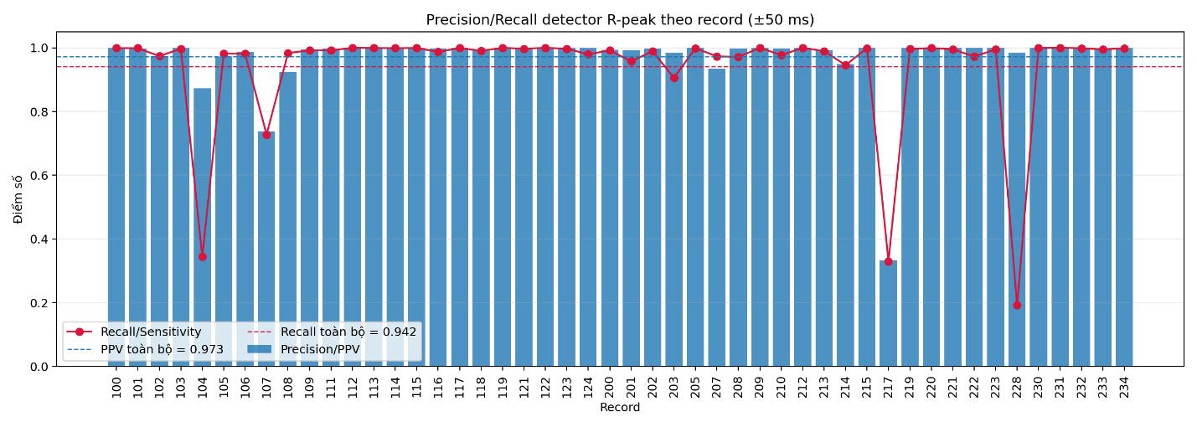
Hình 1. Kết quả Precision và Recall của detector R-peak trên từng bản ghi MIT-BIH
Tuần 6: Hoàn thiện cách chia Train, Validation và Test theo bệnh nhân
- Sau khi kiểm tra detector, nhóm tiếp tục hoàn thiện cách chia dữ liệu phục vụ học máy. Ở tuần 3–4, nhóm đã có Train và Test theo bệnh nhân. Tuy nhiên, để huấn luyện mô hình sau này, cần thêm một tập Validation dùng để lựa chọn cấu hình mô hình mà không ảnh hưởng đến Test.
- Notebook 02_chot_train_val_test_theo_benh_nhan.ipynb được xây dựng để chia dữ liệu thành ba tập Train, Validation và Test. Việc chia dữ liệu được thực hiện theo bệnh nhân, không chia ngẫu nhiên theo từng nhịp ECG. Cách làm này giúp tránh trường hợp nhịp của cùng một bệnh nhân xuất hiện ở cả tập học và tập kiểm tra, từ đó làm kết quả mô hình bị lạc quan không đúng thực tế.
- Tập Test được giữ nguyên gồm 21 record tương ứng 21 nhóm bệnh nhân. Từ tập Train cũ, nhóm tách ra 4 record gồm 101, 118, 205 và 223 để tạo tập Validation. Sau khi tách, tập Train còn 19 record thuộc 18 nhóm bệnh nhân. Record 201 và 202 vẫn được giữ cùng phía Train vì hai record này thuộc cùng một bệnh nhân.
- Chương trình đã kiểm tra tự động và xác nhận không có record hoặc nhóm bệnh nhân giao nhau giữa Train, Validation và Test. Đồng thời, nhóm thống kê lại số lượng nhịp thuộc năm lớp AAMI gồm N, S, V, F và Q trong từng tập dữ liệu.
- Trong tuần này, nhóm tạo hai dạng dữ liệu. Dạng thứ nhất là aami_reference_aligned.npz, trong đó nhịp ECG được cắt theo annotation chuẩn của bác sĩ. Bộ này được dùng để đánh giá chất lượng mô hình phân loại một cách công bằng. Dạng thứ hai là aami_detector_aligned.npz, trong đó nhịp ECG được cắt theo đỉnh R do detector phát hiện. Bộ này sẽ được dùng khi đánh giá toàn bộ pipeline từ tín hiệu đầu vào đến kết quả phân loại trong các giai đoạn sau.
- Các file của tuần 6 được lưu trong thư mục ket_qua_tuan_6, gồm split_train_val_test.csv, class_distribution.csv, split_validation_checks.json, aami_reference_aligned.npz và aami_detector_aligned.npz.
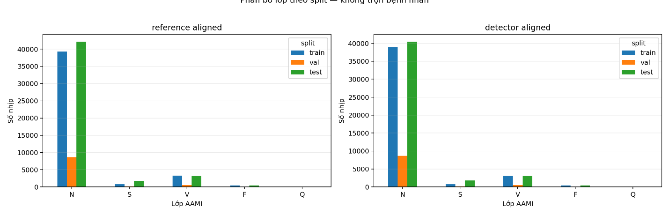
Hình 2. Phân bố số lượng nhịp thuộc các lớp AAMI trong tập Train, Validation và Test.
Tuần 7: Chuẩn hóa dữ liệu và đóng gói Dataset v1
- Ở tuần 7, nhóm thực hiện bước cuối cùng để hoàn thiện Giai đoạn 1, đó là chuẩn hóa dữ liệu và đóng gói bộ Dataset v1. Bộ dữ liệu sử dụng trong bước này là aami_reference_aligned.npz, vì đây là dữ liệu được căn theo annotation chuẩn của bác sĩ.
- Notebook 03_dong_goi_dataset_v1.ipynb thực hiện chuẩn hóa tín hiệu ECG theo phương pháp global z-score. Giá trị trung bình và độ lệch chuẩn chỉ được tính từ tập Train, sau đó cùng tham số này được áp dụng cho Validation và Test. Cách làm này giúp tránh rò rỉ thông tin từ Validation hoặc Test vào quá trình huấn luyện mô hình.
- Sau chuẩn hóa, nhóm kiểm tra lại toàn bộ dữ liệu. Kết quả cho thấy mọi nhịp ECG đều có đúng 180 mẫu, không có giá trị NaN hoặc Inf, nhãn đều thuộc năm lớp AAMI và record đều thuộc đúng tập dữ liệu được quy định. Ngoài ra, việc kiểm tra cũng xác nhận không có bệnh nhân bị trùng giữa Train, Validation và Test.
- Dataset v1 cuối cùng gồm 43.744 nhịp thuộc tập Train, 9.402 nhịp thuộc tập Validation và 47.562 nhịp thuộc tập Test; tổng cộng có 100.708 nhịp ECG. Bộ dữ liệu được lưu trong thư mục dataset_v1, gồm ba file chính là train.npz, val.npz và test.npz. Ngoài ra, thư mục này còn có file manifest.json mô tả cấu hình dữ liệu, file normalization.json lưu tham số chuẩn hóa và file class_distribution.csv thống kê phân bố các lớp.
- Các biểu đồ kiểm tra chất lượng và waveform mẫu được lưu trong thư mục ket_qua_tuan_7/figures.
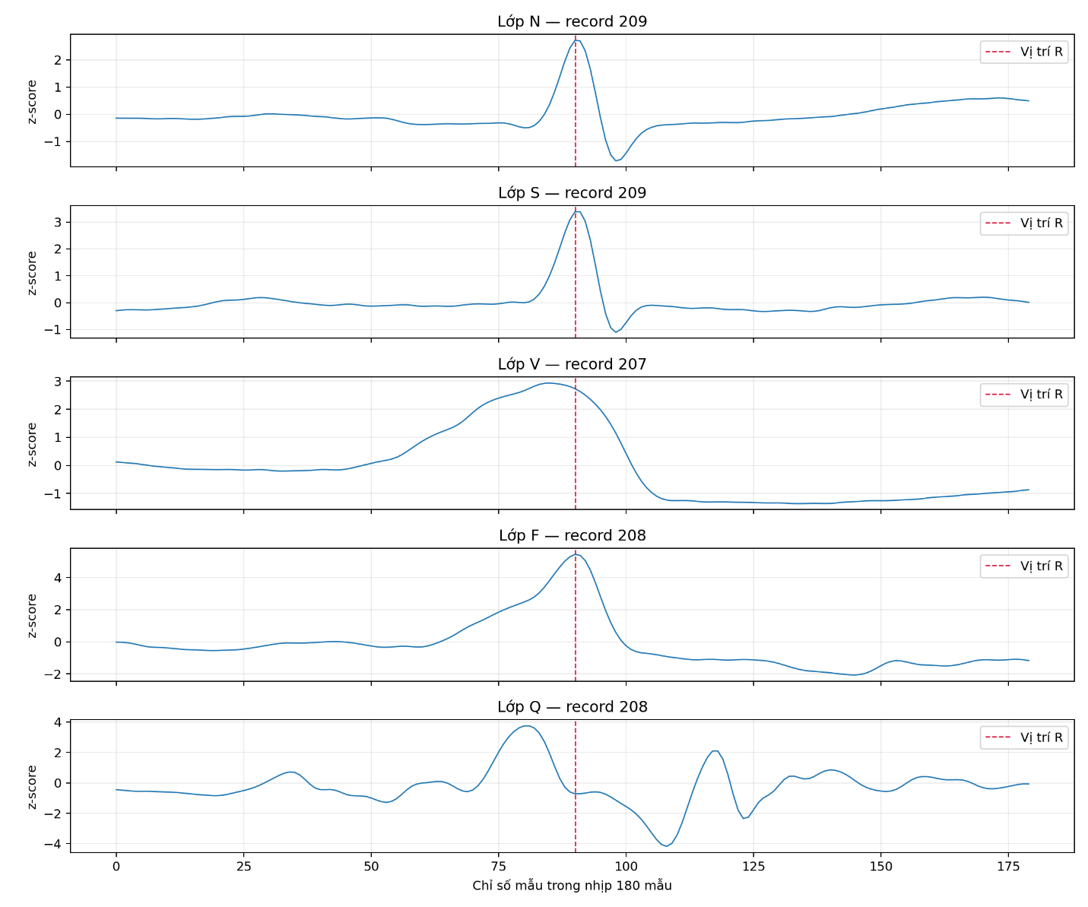
Hình 3. Ví dụ tín hiệu ECG sau chuẩn hóa của năm lớp nhịp AAMI.
Kết quả đạt được sau tuần 5–7
Sau tuần 5–7, nhóm đã hoàn thiện Dataset v1 phục vụ cho giai đoạn huấn luyện mô hình. Bộ dữ liệu đã được kiểm định detector R-peak, chia Train/Validation/Test theo bệnh nhân và chuẩn hóa theo nguyên tắc không rò rỉ dữ liệu. Đây là đầu vào chính thức để nhóm chuyển sang xây dựng mô hình phân loại ECG ở giai đoạn tiếp theo.
2. Khó khăn, vướng mắc
- Trong quá trình kiểm định detector R-peak, nhóm nhận thấy thuật toán hoạt động chưa đồng đều trên tất cả record. Một số record có chất lượng phát hiện thấp hơn, đặc biệt là các record paced và record 228. Vì vậy, nhóm giữ các record khó để đánh giá end-to-end sau này, đồng thời loại các record paced khỏi cohort dùng để huấn luyện phân loại.
- Bên cạnh đó, dữ liệu bị mất cân bằng rõ rệt giữa các lớp AAMI. Lớp N chiếm phần lớn số nhịp, trong khi các lớp S, F và đặc biệt là Q có số lượng ít. Đây sẽ là vấn đề cần được xử lý khi xây dựng mô hình phân loại, ví dụ bằng class weight hoặc các kỹ thuật cân bằng dữ liệu chỉ áp dụng trên tập Train.
3. Tuần tới nhóm dự định làm gì?
- Trong giai đoạn tiếp theo, nhóm sẽ bắt đầu xây dựng mô hình phân loại nhịp ECG trên Dataset v1 đã hoàn thiện.
- Trước hết, nhóm sẽ xây dựng một mô hình baseline để có mốc so sánh ban đầu. Sau đó, nhóm sẽ thiết kế và huấn luyện mô hình CNN 1D trên dữ liệu nhịp ECG 180 mẫu, sử dụng tập Validation để lựa chọn cấu hình và chỉ đánh giá cuối cùng trên tập Test độc lập.
- Nhóm cũng sẽ báo cáo các chỉ số Macro-F1, Precision, Recall, F1-score theo từng lớp AAMI và ma trận nhầm lẫn. Sau khi có kết quả CNN FP32 ổn định, nhóm mới tiếp tục nghiên cứu lượng tử hóa INT8 và triển khai trên ESP32-S3.
Nhóm gửi Thầy xem qua tiến độ ạ. Em cảm ơn Thầy!

